“编程无人机”比赛规则
一、赛事介绍
编程无人机竞赛通过刺激畅快的无人机穿越竞速，着重培养学生的工程理论知识与人工智能实践能力，帮助学生完成从无人机基础、程序设计到人工智能、无人机控制知识进阶，并通过竞赛的形式，考查学生的临场反应能力、发现问题和解决问题的能力。让学生在科技竞技中获得快乐和成就感，充满信心地面对未来，朝着改变世界的方向前进。
编程无人机竞赛的核心形式是无人机自动避障，竞速闯关。参赛队员需要应用数学、物理、编程等知识进行无人机编程，使其自主飞行完成比赛任务，穿越障碍、穿越迷宫、完成规定轨迹飞行，并且尽可能快地到达终点。
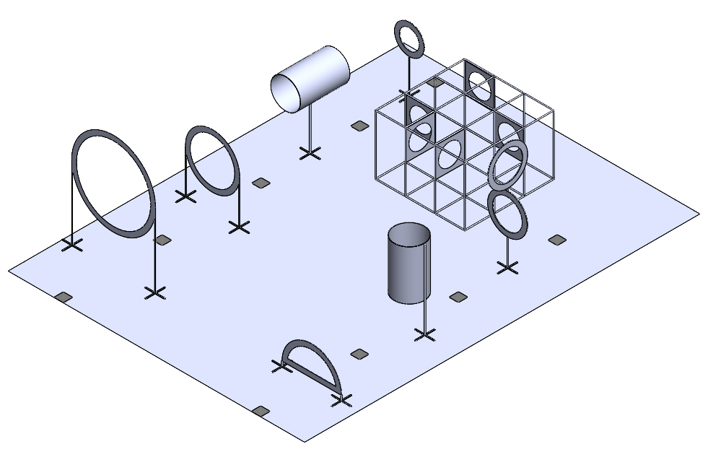
图1-1 比赛场地示意
二、机器人与参赛人员
（一）参赛阵容
1.每支参赛队伍必须由2名参赛队员和1名指导老师组成。每个参赛人员仅能参加1个队伍。组别设置为小学、初中、高中（含中职）组。每支参赛队限使用1架无人机，不允许顶替、冒用，否则取消该组（两组）比赛成绩。
2.比赛过程中，无人机需要自动完成比赛任务，仅允许1名操作手在比赛开始时手动启动程序。
3.程序启动后，操作手不可再对无人机进行任何操作。
（二）比赛流程概述
参赛队伍在赛前可以结合场地信息对无人机进行编程。每支队伍在赛前的场地适应阶段有一次场地适应的机会，可对程序进行调试，也可对场地进行测量。
上场比赛的无人机需通过赛前检录，确保无人机满足规定的无人机技术规范，以保证比赛公平性。检录完成后，参赛队员携带无人机前往候场区，等待进入赛场进行比赛。
每场比赛开始前，参赛队伍需在工作人员引导下从候场进入赛场。每支参赛队伍有两次比赛机会，每次比赛由一分钟准备阶段和三分钟比赛阶段构成，准备阶段不计入比赛总用时。
每场比赛结束后，参赛队员需到指定区域签字确认成绩，并将无人机带离场外。比赛当日具体流程描述请参考“六、比赛流程”。
三、技术规范
参赛队员需自备电脑或移动设备（平板或者手机）用于无人机编程。
参赛队员使用编程语言对无人机进行编程。建议配备下视视觉系统，通过对视觉标签识别、采用合适的算法保证飞行的安全。
为保护现场人员安全，参与比赛的无人机需要符合以下要求：
1.无人机总重量低于250克。
2.无人机的所有桨叶具有安全防护罩。
四、比赛场地
（一）概述
无人机竞速闯关赛的比赛场地长为8米，宽为6米，高为2.2米，包含启动区、降落点和多种类型的障碍物。本次比赛由基础任务及挑战任务两部分组成。
图4-1比赛场地轴测图
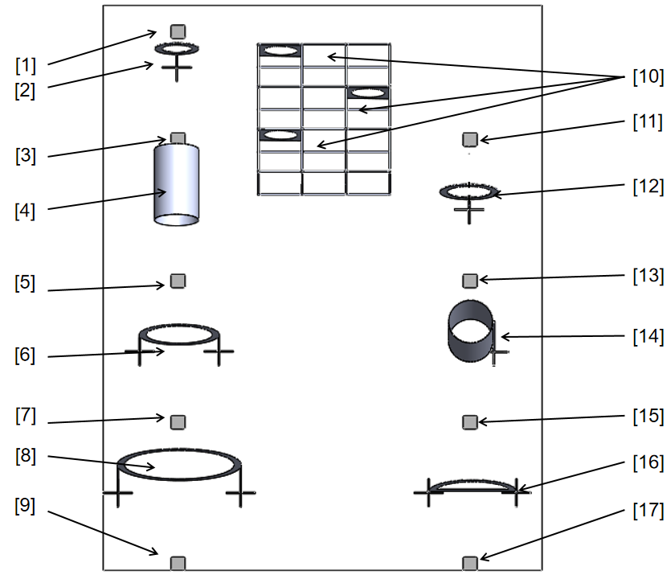
图4-2比赛场地俯视图
[1]挑战卡 | [2]小圆环 | [3]挑战卡 | [4]隧道 | [5]挑战卡 | [6]90圆环
[7]挑战卡 | [8]大圆环 | [9]启动区 | [10]迷宫 | [11]挑战卡 | [12]交叉环
[13]挑战卡 | [14]竖井 | [15]挑战卡 | [16]拱门 | [17]降落点
（二）启动区（基础任务）
启动区是无人机起飞的区域，是一张ID为1的挑战卡。
（三）降落点（基础任务）
降落点是无人机降落的区域，无人机垂直投影是一张ID为8的挑战卡，在降落点设有单格大小为图卡大小的九宫格，ID8挑战卡位置不固定，赛前将由裁判随机抽取摆放位置。
（四）障碍物（基础任务）
障碍物包括圆环、隧道、竖井、交叉环、拱门和迷宫。其中[2]小圆环、[4]隧道、[12]交叉环、[14]竖井位置不固定，赛前将由裁判随机抽取障碍物位置。每个障碍物前方的地面上放置有不同ID的挑战卡用于辅助定位，现场挑战卡摆放顺序随机，将现场由裁判进行确定。
（五）圆环（基础任务）
圆环有两种规格，分别是大圆环和小圆环：
大圆环直径为900mm，且有900mm大圆环和1500mm大圆环两种，圆心距离地面的高度分别为900mm、1500mm。
小圆环直径为400mm，圆心距离地面的高度为1000mm。
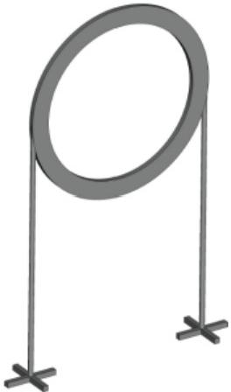
图4-3大圆环示意图
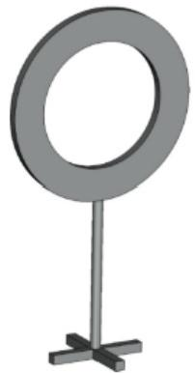
图4-4小圆环示意图
（六）交叉环（基础任务）
交叉环是由两个直径为600mm 的圆环竖直叠加组成，圆心距离地面高度分别为950mm、1800mm。 无人机需依次穿越上方和下方的圆环。
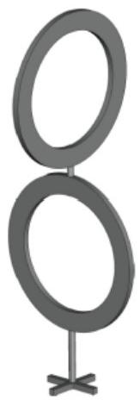
图4-5交叉环示意图
（七）拱门（基础任务）
拱门是一个直径为1000mm的半圆。
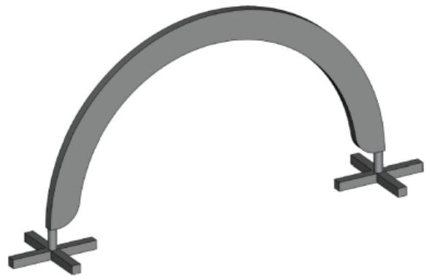
图4-6拱门示意图
（八）隧道（基础任务）
隧道是一个水平摆放的管状物体，直径为600mm，长度为1000mm，隧道最低点距地面1000mm。
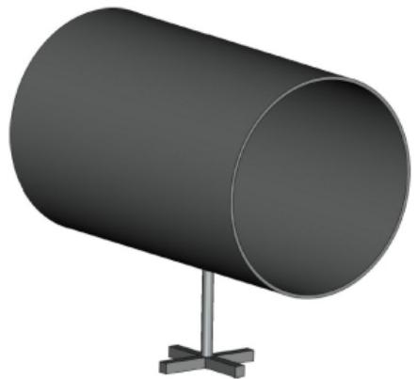
图4-7隧道示意图
（九）竖井（基础任务）
竖井是一个竖直摆放的管状物体，直径为600mm，长度为1000mm，圆形最底面距离地面高度为600mm。
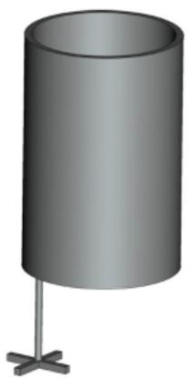
图4-8竖井示意图
（十）迷宫（挑战任务）
迷宫是一个由20mmPVC管组成的3x3的框架，穿越环是由边长为600mm，中间圆直径为450mm的板组成。
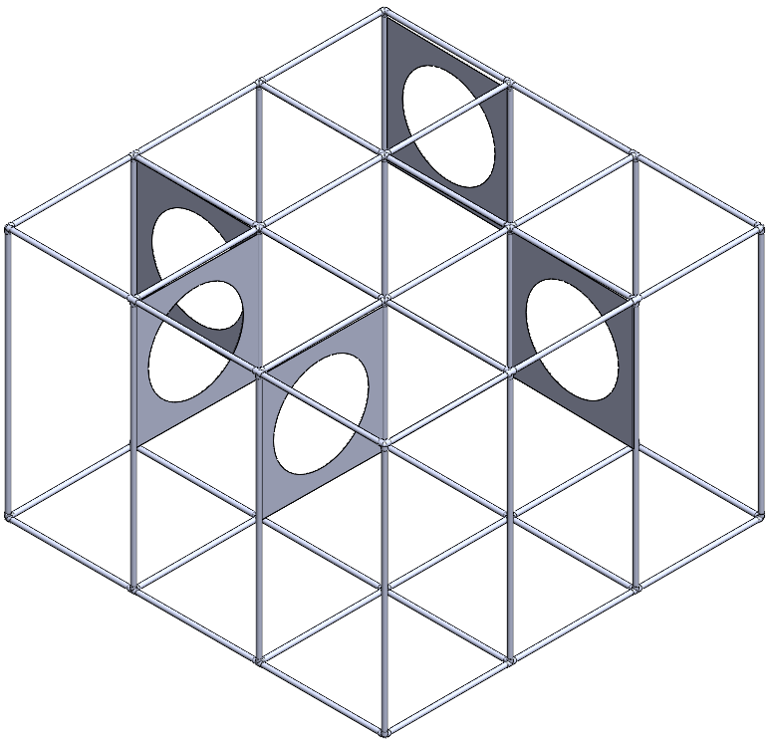
图4-9迷宫示意图
五、比赛机制
（一）比赛任务
无人机需要从启动区出发，沿指定路线依次穿越多种类型的障碍物，飞行过程中识别地面的挑战卡并通过无人机上的点阵屏显示挑战卡对应的数字，LED灯闪烁3次绿灯，最终降落至降落点上。
1.基本任务道具摆放位置说明：
左侧道具（1500mm大圆环、900mm大圆环、隧道、400mm小圆环）以1500mm大圆环左侧支架中心压在场地边框上为基准，后续道具圆心与1500mm大圆环圆心对齐；
右侧道具（竖井、交叉环、拱门）以拱门右侧支架中心压在场地边框上为基准，其余道具圆心与拱门中心对齐；
交叉环穿越时，必须先穿过上方交叉环，且从场地中心向边框一侧穿越，否则不得分。
各个挑战卡对齐道具圆心摆放，起飞和降落两张挑战卡摆放在边框上，挑战卡与道具间间隔为1000mm，道具前后间隔2000mm；注：四号挑战卡（400mm小圆环后方的挑战卡）到400mm小圆环的距离为500mm，距离边框500mm
2.挑战任务摆放位置说明：
迷宫摆放位置横向为一条直线，迷宫尾部与小圆环在同一水平位置，迷宫左侧距离4号位挑战卡的距离为1000mm，右侧距离6号位挑战卡的距离为1000mm。
注：所有道具间距允许有一定的误差，但误差不超过±100mm，所有道具摆放以支架中心为中点进行定位，卡片以卡片中心为定位。
（二）比赛结束
每支队伍有两次比赛机会，若出现以下情况，则视为一次比赛结束：
无人机完成穿越障碍任务，到达降落点；三分钟比赛时间耗尽。
无人机进入异常状态，经裁判确认后由裁判结束比赛。
比赛过程中，无人机出现以下情况，会被认为是处于异常状态。具体情况如下表所示：
表5-1无人机异常状态
状态 | 注解
坠落 | 因撞击、程序失控等原因导致无人机接触地面时间超过10秒
停滞 | 无人机在空中悬停时间超过10秒
罚下 | 无人机因违规被裁判直接罚下的状态
（三）成绩说明
1.计时
比赛开始，裁判会发出指令并开始计时。当比赛结束后，裁判结束计时。
每支队伍有两次比赛机会，两次比赛都会单独计时。
2.计分规则
比赛共9个任务得分点，计分细则如下所示：
表5- 2评分细则
基础任务 | 得分
通过1500mm大圆环 | 10
通过900mm大圆环 | 10
通过隧道 | 20
通过拱桥 | 10
完成竖井任务 | 20
通过小圆环 | 20
通过交叉环 | 30
降落至降落点挠战卡 | 30
每正确识别一次挠战卡并将挑战卡号码显示在点阵屏上，并闪烁三次绿色指示灯 | 10
挑战任务 | 得分
穿越迷宫 | 30（小学）/40（初中）/50（高中）
每正确识别一次挠战卡并将挑战卡号码显示在点阵屏上，并闪烁三次绿色指示灯 10
无人机完整穿过圆环、拱桥、隧道、竖井视为成功通过。
无人机依次通过交叉环的上方圆环、下方圆环视为成功通过。
无人机按照路线要求完成迷宫穿越即视为完成穿越迷宫。
无人机停桨后，任意一部分与降落点挑战卡发生接触即视为
完成降落。
（四）成绩排名
每支参赛队伍有两次比赛机会，取最好成绩作为最终成绩，并用于队伍排名。
在进行名次判定时，优先按照分数高低判定。若分数相同，则用时较短者名次靠前。
六、比赛流程
（一）抽签
参赛队伍签到后，可到现场指定的抽签区域进行抽签确定出场顺序，抽签完成后由工作人员对抽签结果进行记录。
（二）场地适应
比赛正式开始前有1.5小时时间进行调试，在场地适应阶段，参赛队伍可对程序进行调试，也可对场地进行测量。并且在调试时间进行到1小时（可根据比赛人数提前或延后），调试时间暂停，按照序号，每支队伍有3分钟的时间进行单独调试，单独调试阶段，除正在单独调试的队伍，所有参赛选手不允许修改程序进行调试，所有队伍3分钟单独调试阶段过后，进行剩余半个小时的调试时间。（单独调试阶段是为了保证每支队伍不受其他队伍无人机影响进行场地适应）。注：队伍可以选择不进行单独调试，三分钟时间结束，无论无人机程序是否正在运行，都必须立即结束。
每支参赛队伍在正式比赛前将有一次进行场地适应的机会参赛队伍完成抽签后根据顺序进行场地适应，具体场地适应时间安排将由现场裁判根据比赛流程及现场队伍进行安排，确保每支队伍均可公平地进行备赛练习。
（三）检录
为保证所有参赛队伍制作的无人机符合统一的制作规范，参赛队伍需在比赛前到检录区进行赛前检录。检录标准可参阅“2技术规范”。
若无人机未通过检录，参赛队伍需在备场区修改检录不合格的无人机，直至符合检录要求才能上场比赛。
（四）候场
赛前检录完成后，参赛队伍需在比赛前到达候场区。候场区工作人员将核查参赛无人机的状态，检查参赛队员和指导老师的信息。
（五）一分钟准备阶段
一分钟准备阶段内，参赛队员需要将无人机放置在启动区，操作手检查自带的操作设备，确认无人机操控及操作设备正常。一分钟准备时间结束，操作手需退回操作区，除操作手外的参赛队员需回到观赛区。
（六）正式比赛阶段
三分钟比赛阶段内，参赛队员根据规则要求，操作无人机启动后由无人机自动完成比赛任务。
（七）成绩确认
比赛为计分竞速赛，两次比赛机会不设间隙，中间不允许修改或下载程序，取两次比赛中成绩最好的一次为最终成绩。每场比赛结束五分钟内，队长需到裁判席签字确认成绩。
比赛结束后参赛队员对于成绩有疑问，需要在比赛结束后的五分钟内提出。若队长在比赛结束的五分钟内未到裁判席签字确认成绩，也未提出任何疑问，则视为默认当场比赛结果。
（八）判罚规则
为保证比赛的公平性、严肃比赛纪律，参赛队伍及无人机需严格遵循比赛规则。如有违规，裁判将会对违规行为给予相应的判罚。
(九)判罚体系
裁判对于参赛队员及无人机的判罚说明如下所示：
表6-1判罚体系
判罚 | 说 明
口头警告 | 裁判对参赛队员或无人机产生的违规行为作出提示和警告
罚下 | ●罚下无人机：比赛流程中，无人机出现违规情况，裁判直接罚 下对应无人机  ●罚下参赛队员：比赛流程中，参赛队员出现违规情况，裁判将 直接罚下该队员，违规的参赛队员被裁判罚下后需离开赛场区域
取消比赛资格 | 参赛队员或无人机出现严重违规行为，裁判将取消该队伍的比赛资格。

(十)规则
1.以下规则仅针对常见情况，若发生其他影响比赛公平性的情况，由裁判判定。
①上场比赛的无人机需通过赛前检录。
违规判罚：未通过赛前检录的无人机被罚下。
②比赛过程中，无人机不得飞出场地外。
违规判罚：罚下违规无人机。
③比赛过程中，无人机不得对比赛场地上的道具造成破坏。
违规判罚：罚下违规无人机。
④比赛过程中所使用的无人机和设备需由参赛队伍自行准
备，参赛队伍不可使用其他队伍的无人机进行比赛。
2.违规判罚
若存在参赛队伍不符合规则任意一项，将被驳回报名申请。如果在比赛中发现有违规情况，最高给予违规队伍取消比
赛资格的判罚。
3.比赛开始后，参赛队员不得接触无人机。
违规判罚：罚下违规无人机。
4.操作手在启动程序后不可再进行任何操作，不允许任何人
通过有线或无线电等方式对无人机进行遥控。
违规判罚：取消比赛资格
附件：1.无人机挑战卡图案
附件：2.无人机挑战赛道具摆放位置

附件1：
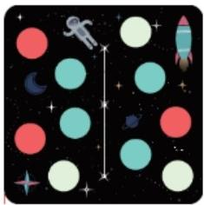

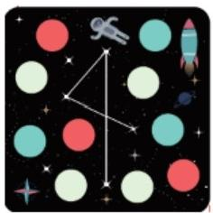
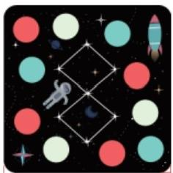


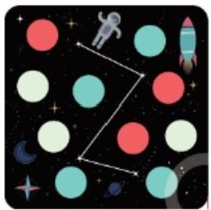

无人机挑战卡图案

附件2：
无人机挑战赛道具摆放位置


